Приложение
1. Опасные ситуации на дорогах
Главная опасность - стоящая машина!
Стоящая машина опасна: она может закрывать собой другой автомобиль, который движется с большой скоростью, мешает вовремя заметить опасность. Нельзя выходить на дорогу из-за стоящих машин. В крайнем случае, нужно осторожно выглянуть из-за стоящего автомобиля, убедиться, что опасность не угрожает и только тогда переходить дорогу.
Не обходите стоящий автобус ни спереди, ни сзади!
Стоящий автобус закрывает собою участок дороги, по которому в тот момент, когда вы решили ее перейти, может проезжать автомобиль. Кроме того, люди около остановки обычно спешат и забывают о безопасности. От остановки надо двигаться в сторону ближайшего пешеходного перехода.
Умейте предвидеть скрытую опасность!
Из-за стоящего автомобиля, дома, забора, кустов и др. может неожиданно выехать машина. Для перехода дороги нужно выбрать такое место, где дорога просматривается в оба направления. В крайнем случае, можно осторожно выглянуть из-за помехи, убедиться, что опасности нет, и только тогда переходить дорогу.
Машина приближается медленно, и все же надо пропустить ее.
Медленно движущаяся машина может скрывать за собой автомобиль, идущий на большой скорости. Ребенок часто не подозревает, что за одной машиной может быть скрыта другая.
И у светофора можно встретить опасность.
Сегодня на дорогах города мы постоянно сталкиваемся с тем, что водители автомобилей нарушают Правила дорожного движения: мчатся на высокой скорости, игнорируя сигналы светофора и знаки перехода. Поэтому недостаточно научить детей ориентироваться на зеленый сигнал светофора, необходимо убедиться, что опасность не угрожает. Дети часто рассуждают так: «Машины еще стоят, водители меня видят и пропустят». Они ошибаются.
«Пустынную» улицу дети часто перебегают не глядя.
На улице, где машины появляются редко дети, выбегают на дорогу, предварительно ее не осмотрев, и попадают под машину. Выработайте у ребенка привычку всегда перед выходом на дорогу остановиться, оглядеться, прислушаться - и только тогда переходить улицу.
Стоя на осевой линии, помните: сзади может оказаться машина!
Дойдя до осевой линии и остановившись, дети обычно следят только за машинами, двигающимися с правой стороны, и забывают об автомобилях проезжающих у них за спиной. Испугавшись, ребенок может сделать шаг назад - прямо под колеса машины. Если пришлось остановиться на середине дороги, надо быть предельно внимательным, не делать ни одного движения, не убедившись в безопасности.

На улице крепко держите ребенка за руку!
Находясь рядом с взрослым, ребенок полагается на него и либо вовсе не наблюдает за дорогой, либо наблюдает плохо. Взрослый этого не учитывает. На улице дети отвлекаются на всевозможные предметы, звуки, не заметив идущую машину, и думая, что путь свободен, вырываются из рук взрослого и бегут через дорогу. Возле перехода дороги вы должны крепко держать ребенка за руку.
Арки и выезды из дворов - места скрытой опасности!
В крупных городах местом повышенной опасности являются арки, через которые из дворов на проезжую часть выезжают машины. Не допускайте, чтобы ребенок бежал мимо арки впереди взрослого: его необходимо держать за руку.
Помните!
Ребенок учится законам улицы, беря пример с родителей и других взрослых. Пусть пример учит дисциплинированному поведению на улице не только Вашего ребенка, но и других детей. Переходите дорогу, соблюдая Правила дорожного движения.

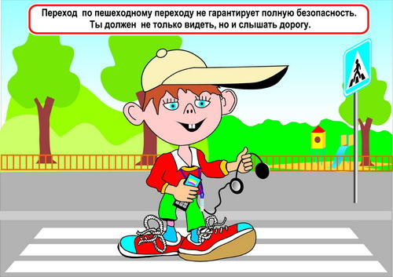
2. Правила дорожного движения на весенний период
1. Проходи по тротуару только с правой стороны. Если нет тротуара, иди по левому краю дороги, навстречу движению транспорта.
2. Дорогу переходи в том месте, где указана пешеходная дорожка или установлен светофор. Дорогу переходи на зелёный свет.
3. Когда переходишь дорогу, смотри сначала налево, потом направо.
4. Пересекать улицу надо прямо, а не наискосок.
5. Не переходи дорогу перед близко идущим транспортом.
6. На проезжей части игры строго запрещены.
7. Не выезжай на проезжую часть на велосипеде.

Весной
Наступила весна. Весеннее солнышко манит на воздух. Но, к сожалению, не все дети правильно ведут себя на улице. Они игра ют на проезжей части, перебегают дорогу в запрещенных местах. Это кончается иногда трагически.
В дождливый день
Сегодня на улице дождь. Дорога скользкая. Стёкла автомобилей покрываются водой. Видимость ухудшается. В таких условиях водителю трудно ехать. Расстояние, нужное для остановки автомобиля, на мокрой дороге увеличивается. Поэтому, возвращаясь из школы, не перебегайте улицу. Посмотрите внимательно вокруг себя, пропустите приближающийся транспорт и, только убедившись в полной безопасности, начинайте переход.
ЗАПОМНИТЕ: даже старый опытный водитель не сможет мгновенно остановить автомобиль.

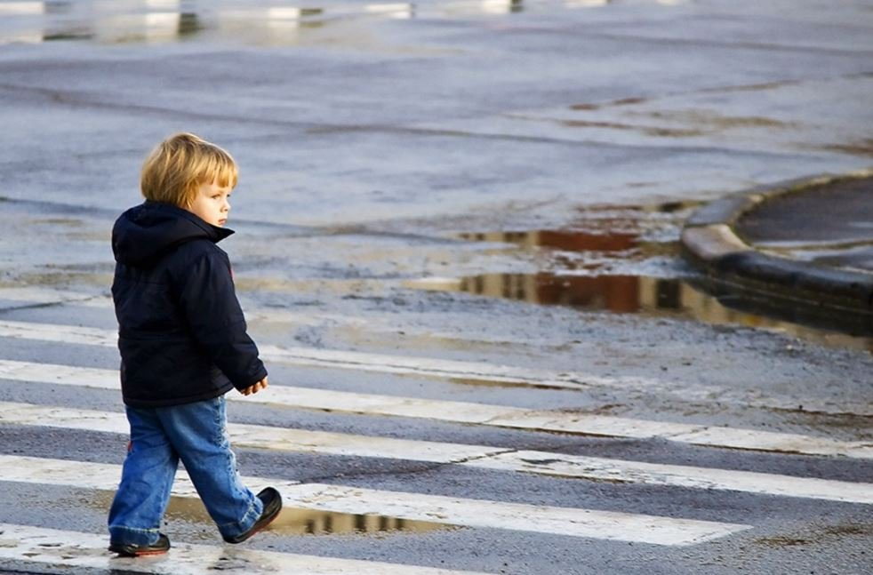
В туман
Сегодня на улице туман. Видимость очень плохая. Поэтому прежде чем перейти дорогу, убедитесь, что по ней не идёт автомобиль. А если рядом окажется малыш, возьмите его за руку и переведите через дорогу. В тумане надо быть особенно осторожным. Не спешите, т. к. можно неожиданно упасть и оказаться под колёсами.
В хороший солнечный день.
Ребята, сегодня тёплая солнечная погода. После занятий приятно пройтись по улице. Но, выходя из школы, не забывайте о правилах движения, о том, что в такую погоду водители ведут свой транспорт быстрее, чем обычно. Поэтому, начиная переход, посмотрите внимательно на дорогу. И, если увидите приближающийся транспорт, не спешите, уступите ему дорогу. Старайтесь на пути к дому выбирать наиболее безопасный путь и меньше находиться на проезжей части. Это убережет вас от несчастья.
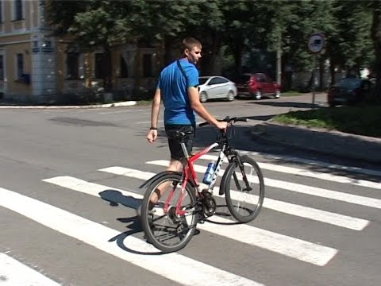

Нельзя забывать, что в весенние дни движение на улицах становится интенсивнее: выезжают и те водители, которые зимой обычно не ездят. Это владельцы индивидуальных транспортных средств, мотоциклов, мотороллеров, мопедов. Кроме того, в сухую солнечную погоду водители ведут свой транспорт быстрее, чем обычно. Поэтому, прежде чем перейти дорогу, внимательно посмотрите по сторонам. И если увидите приближающийся автомобиль, пропустите его. На велосипеде катайтесь только во дворах или на специальных площадках.
3. Всегда помните, что знание и соблюдение Правил дорожного движения — гарантия безопасности вашей жизни.
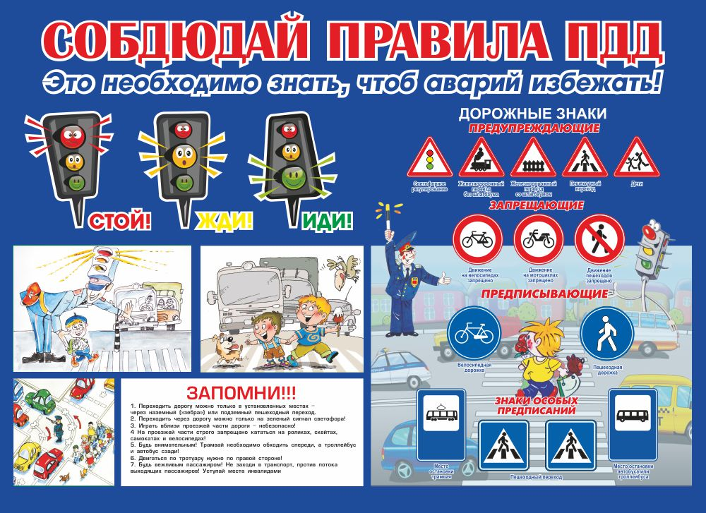

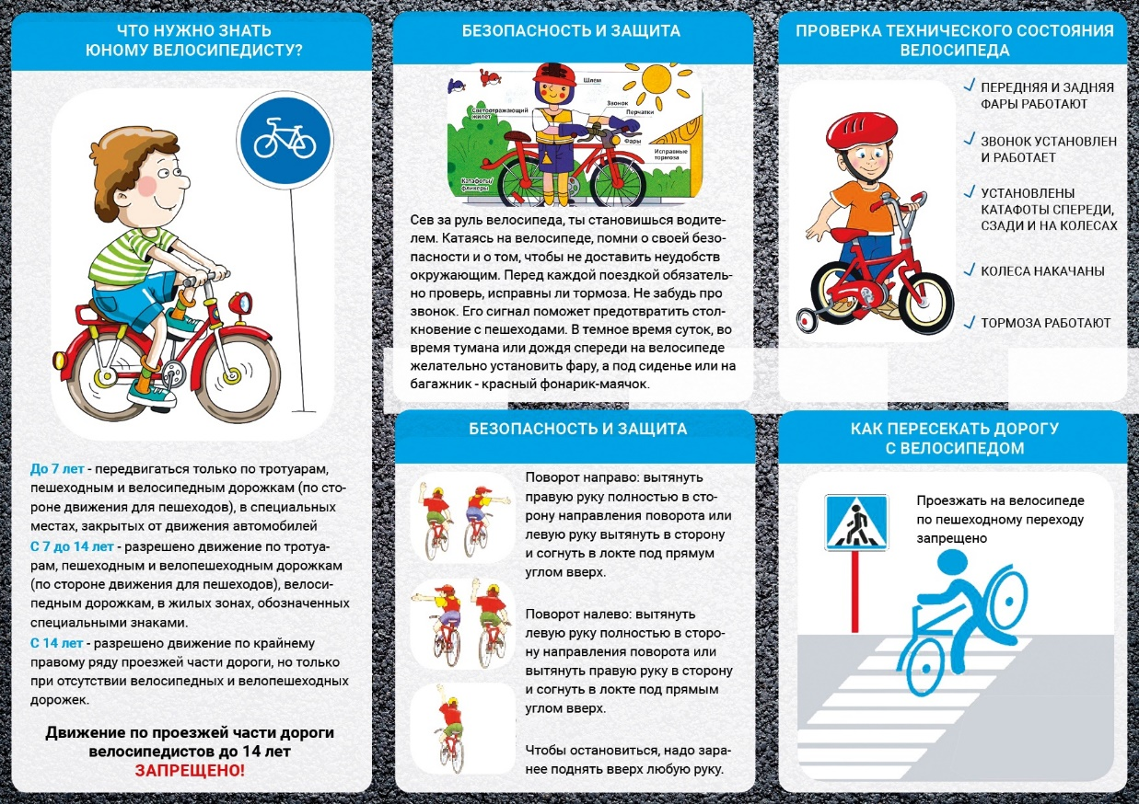

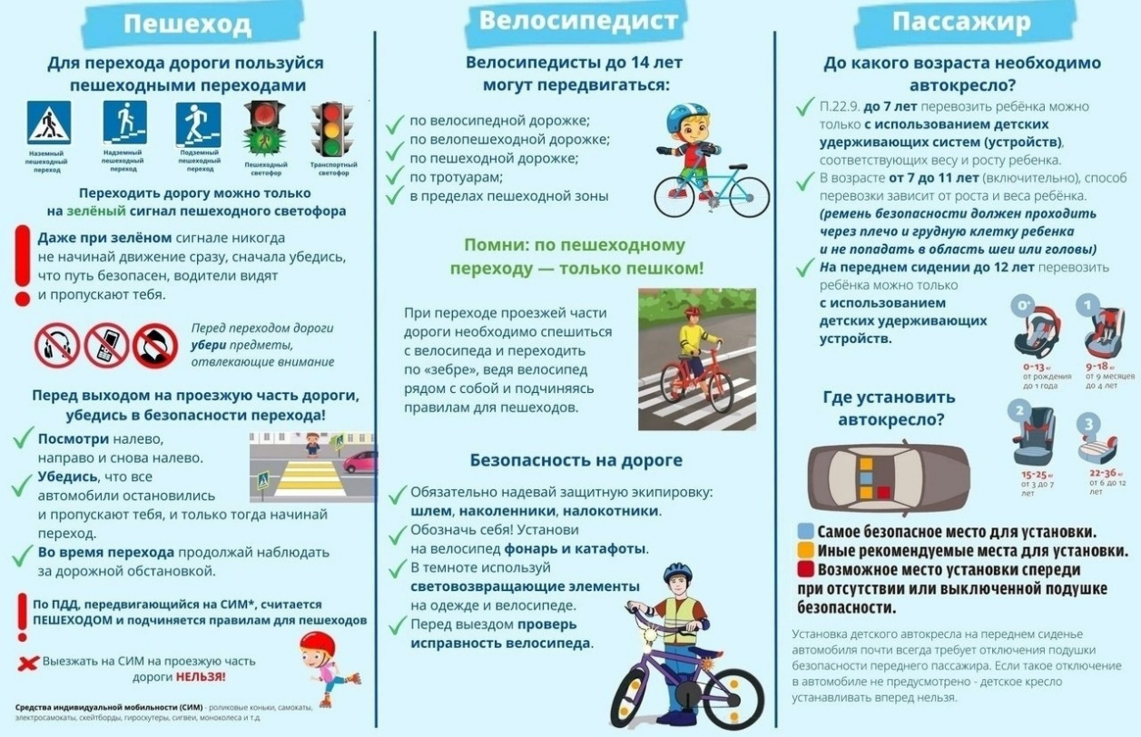

4. Памятка для родителей.

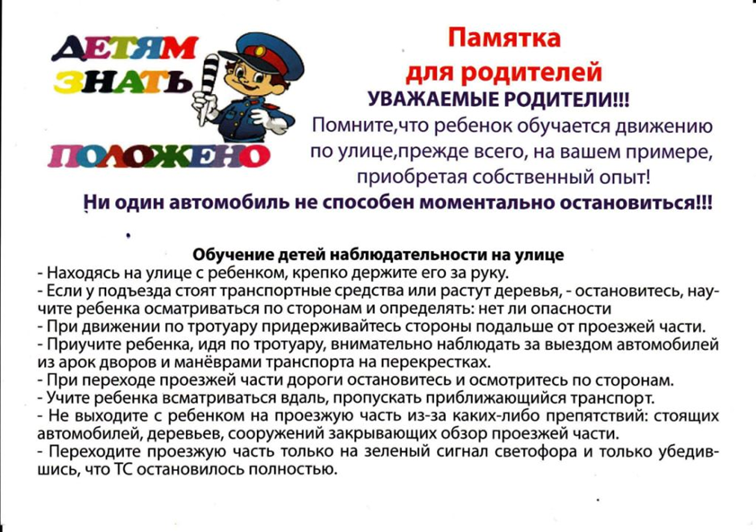

5.
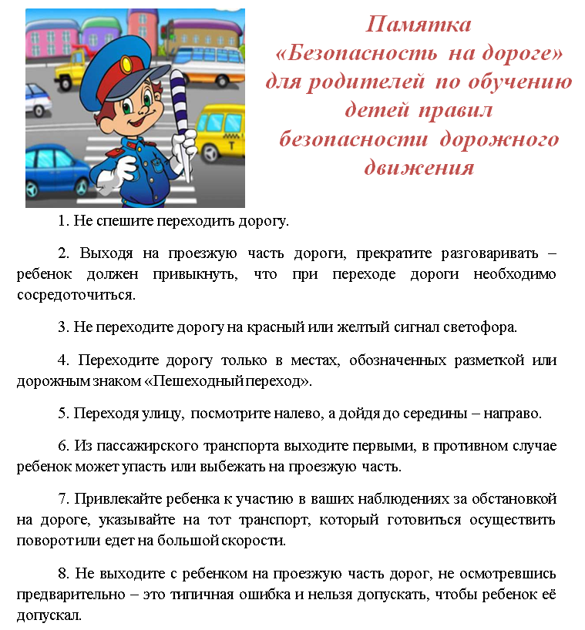
6. Засветись на дороге!
Именно в ночное или вечернее время суток наблюдается максимальное количество наездов на пешеходов. Это связано с тем, что в это время водитель не имеет возможности вовремя обнаружить человека, который идет впереди по дороге.
На рынке товаров существует широкий выбор предметов одежды, а также аксессуаров, которые оснащены светоотражающими элементами. Для их изготовления используется специальный материал, обладающий светоотражающими способностями, который крепится на легкую, но плотную ткань. Среди наиболее распространенных можно назвать следующие:
жилеты – данными элементами гардероба в основном пользуются те, кто на протяжении длительного периода времени находится на проезжей части в темное или плохо освещенное время суток (сотрудники ГИБДД, работники дорожных служб, велосипедисты, водители, у которых случилась поломка транспортного средства в ночное время и т.д.). Многие считают, что такие жилеты имеют не совсем презентабельный вид, но несмотря на это эффективность их использования довольно высока;
полоски светоотражающие – они имеют вид аксессуаров одежды, представленных в виде полосок, которые нашиваются на верхнюю одежду. Полоски отличаются высокой эффективностью, но слишком хлопотны в использовании; подвески – их можно использовать одновременно по несколько штук, закрепив при помощи липучек на разные части одежды (ремень, пояс, капюшон, пуговица и пр.). Главное их преимущество заключается в простоте и доступности использования и высокой эффективности;
повязки на рукава или браслеты – при помощи обычной резинки они быстро и просто крепятся на штанине или рукаве;
фликеры – это не что иное, как обычные брелки, которые при помощи карабинов или шнурков крепятся на сумках, рюкзаках, элементах одежды. Фликеры хороши тем, что их можно быстро прикрепить или снять, не принося при этом вреда одежде; светоотражающие значки или наклейки – кроме того, что они выполняют декоративную функцию, в темное время суток они прекрасно справляются со светоотражающей ролью. Дети с особенным интересом пользуются такими аксессуарами.
Специалисты рекомендуют пользоваться светоотражателями в любом случае и везде, даже если вы не планируете в темноте передвигаться по дороге. Пусть он будет прикреплен к вашей сумке или одежде в качестве декоративного аксессуара, но может случиться так, что именно тот элемент спасет вам жизнь. Особенно это касается детей!
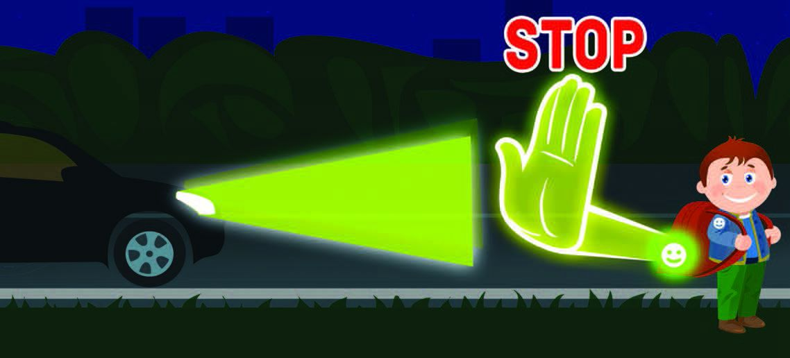
1 июля 2015 года вступили в силу Закон об использовании светоотражающих элементов для пешеходов, в котором указаны случаи, в которых пешеходы ОБЯЗАНЫ использовать светоотражающие элементы: Если пешеходы в темное время суток передвигаются по транспортному пути, который находится за пределами какого-либо населенного пункта. Если в данное время суток на улице туман или дождь. Если пешеход переходит дорогу, идет по обочине дороги или ее краю. В данных случаях ношение светоотражающих элементов обязательно, а во всех иных – рекомендовано. Если пешеход не будет соблюдать вышеуказанные правила и нормативы, сотрудник ГИБДД имеет право наложить штраф.

